|  |  |  |
| --- | --- | --- |
| **Einstieg** | **Thema**:   * Was ist die Tiefsee? * Spielregeln | Dein Name: |

**Die Tiefsee**

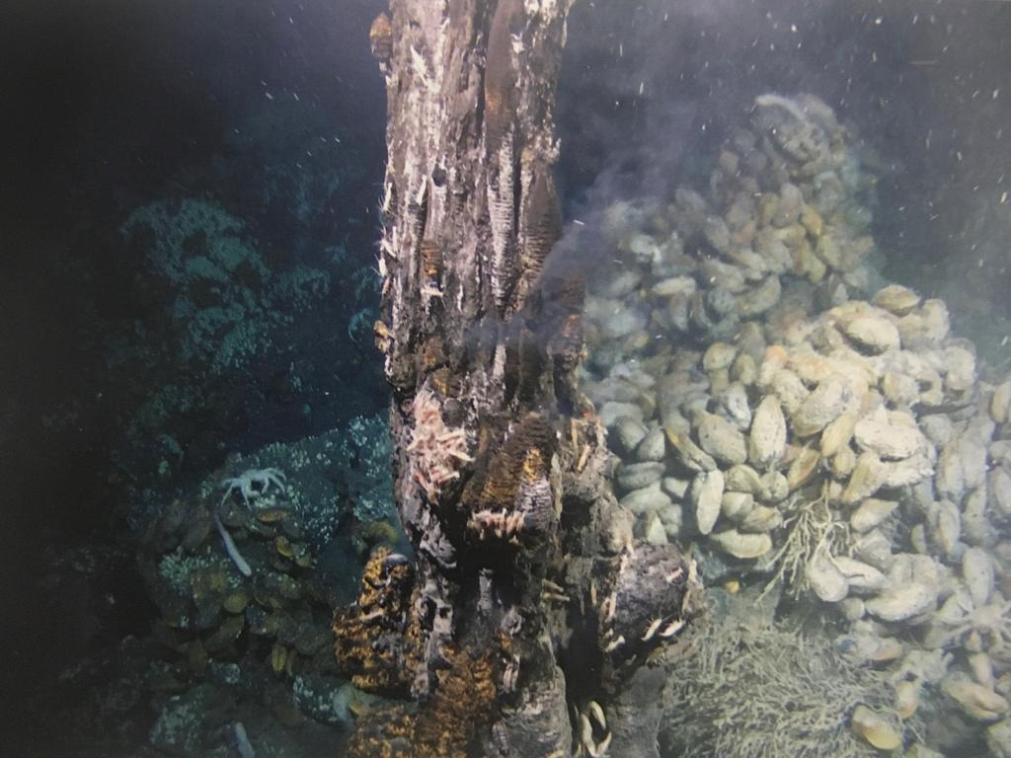

*Schwarzer Rauch strömt aus einer heissen Quelle*

Bildquelle: ROV KIEL 6000, GEOMAR aus Müller + Hoffmann-Wieck (2020): 56

* Ist der grösste, zusammenhängende Lebensraum auf der Erde.
* Die Tiefsee beginnt (je nach Definition) ab ca. 200m, 500m oder 1‘000m Tiefe.

* Ab 1000m ist es bereits stockfinster.

Zudem ist die Tiefsee **kalt**, **nährstoffarm**, **spärlich besiedelt** und **steht unter enormen Druck**.

* Aber: In der Tiefsee gibt es auch Leben!

Fische, Wale, Tintenfische sind an diese enormen Bedingungen angepasst und leben in ewiger Finsternis.

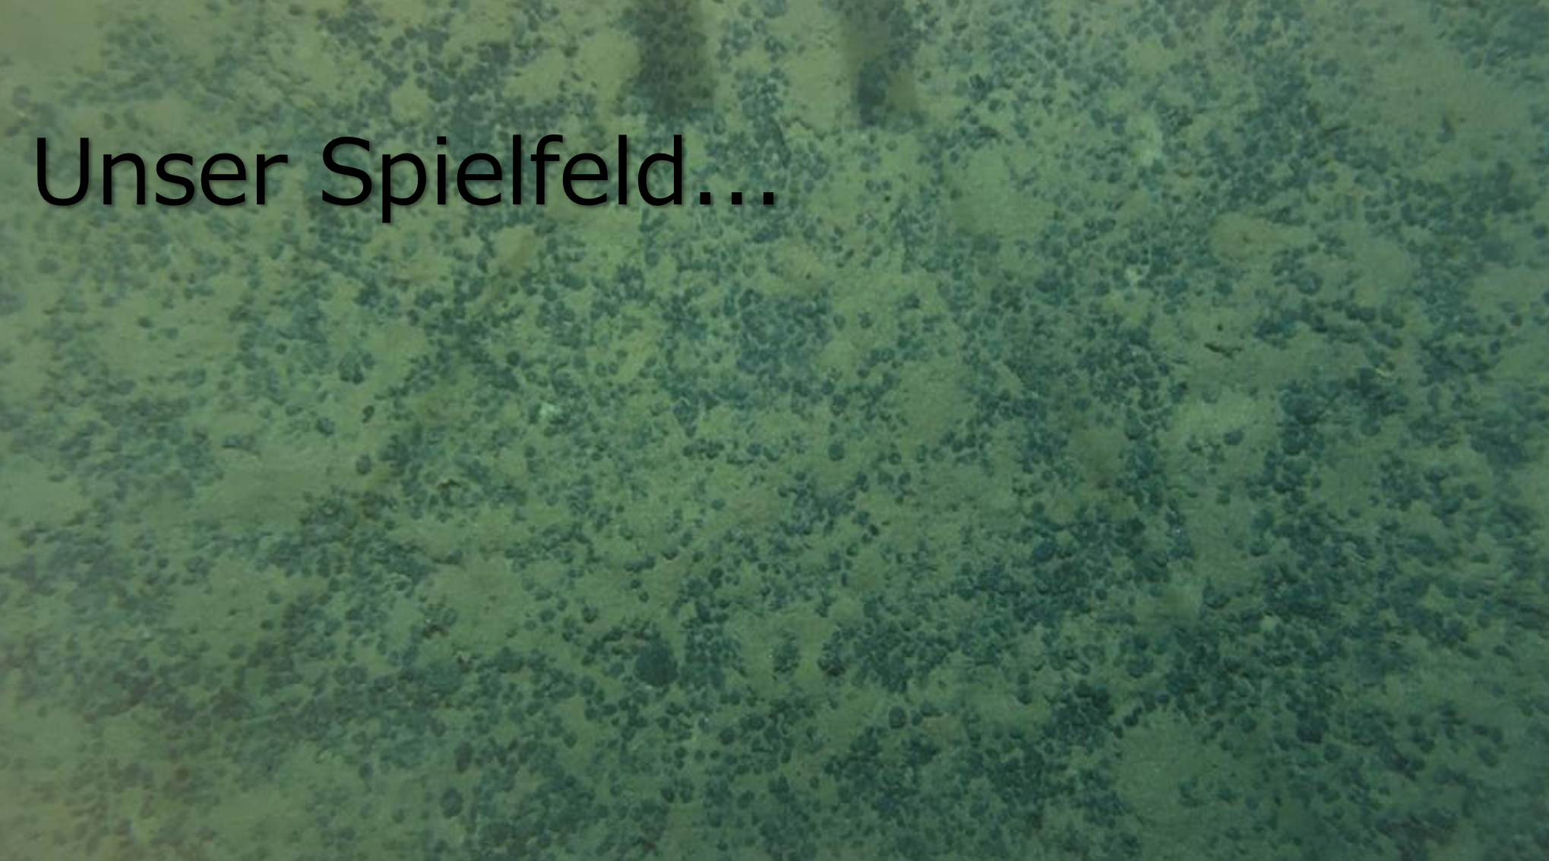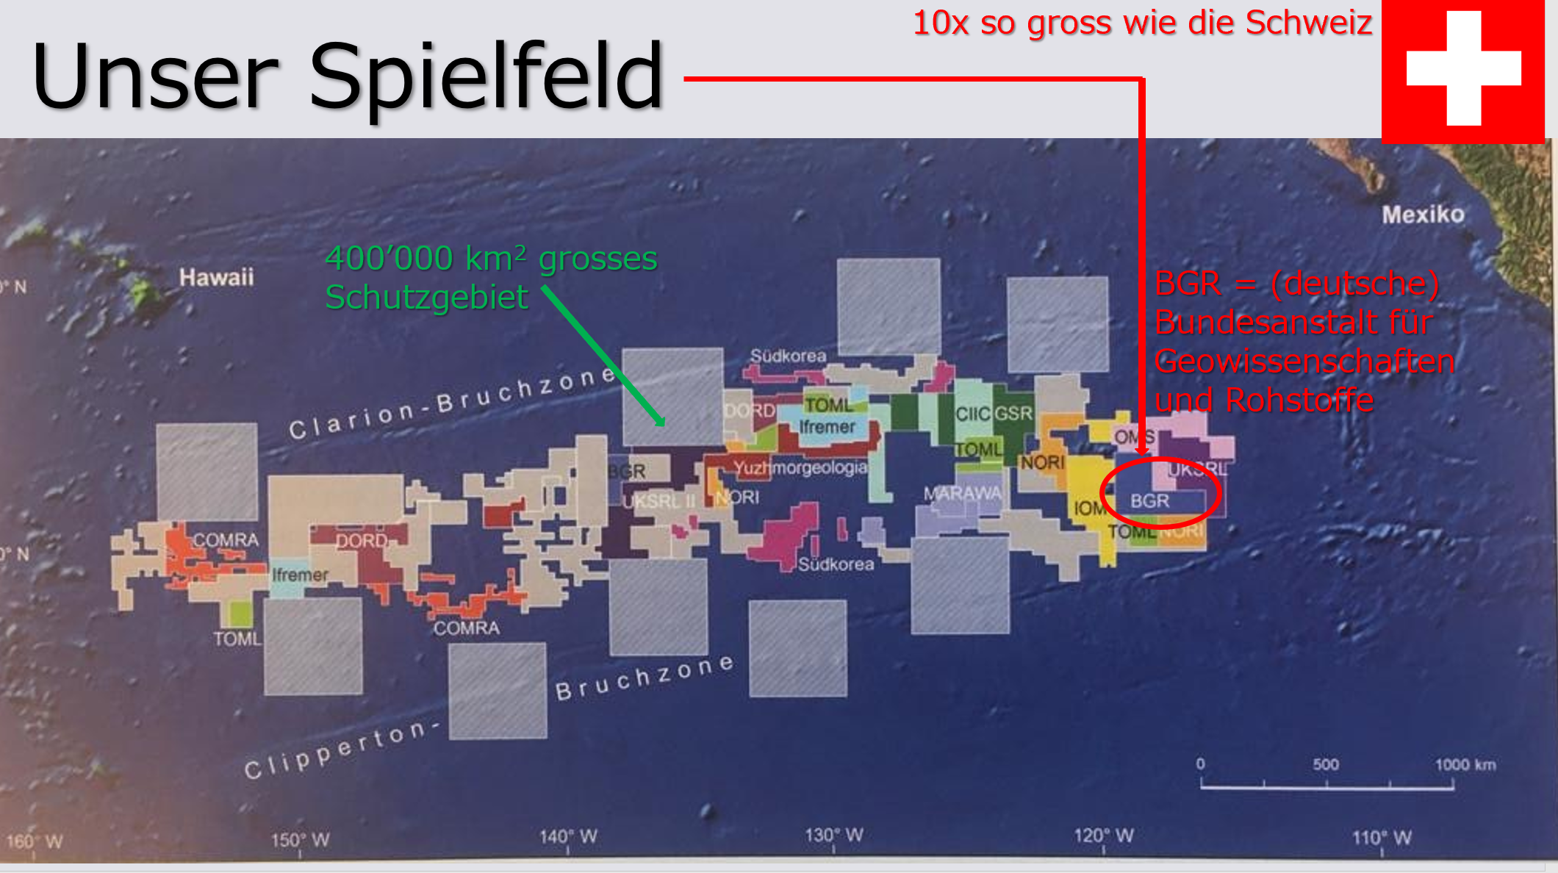

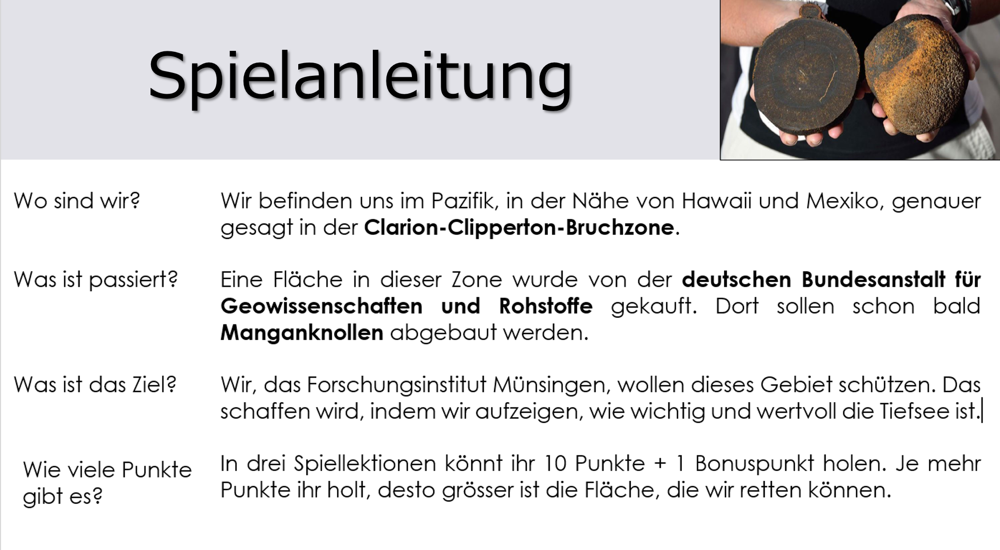

Notizen:

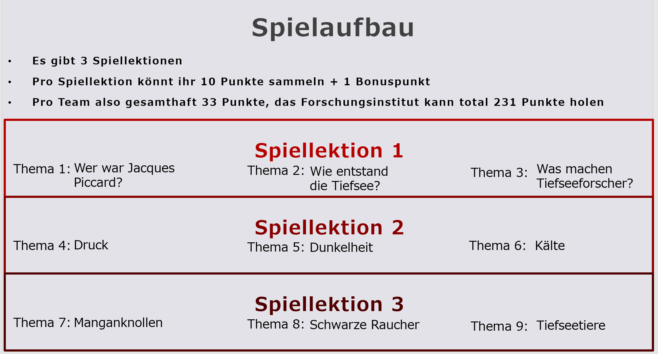

**Datum**

**Datum**

**Datum**

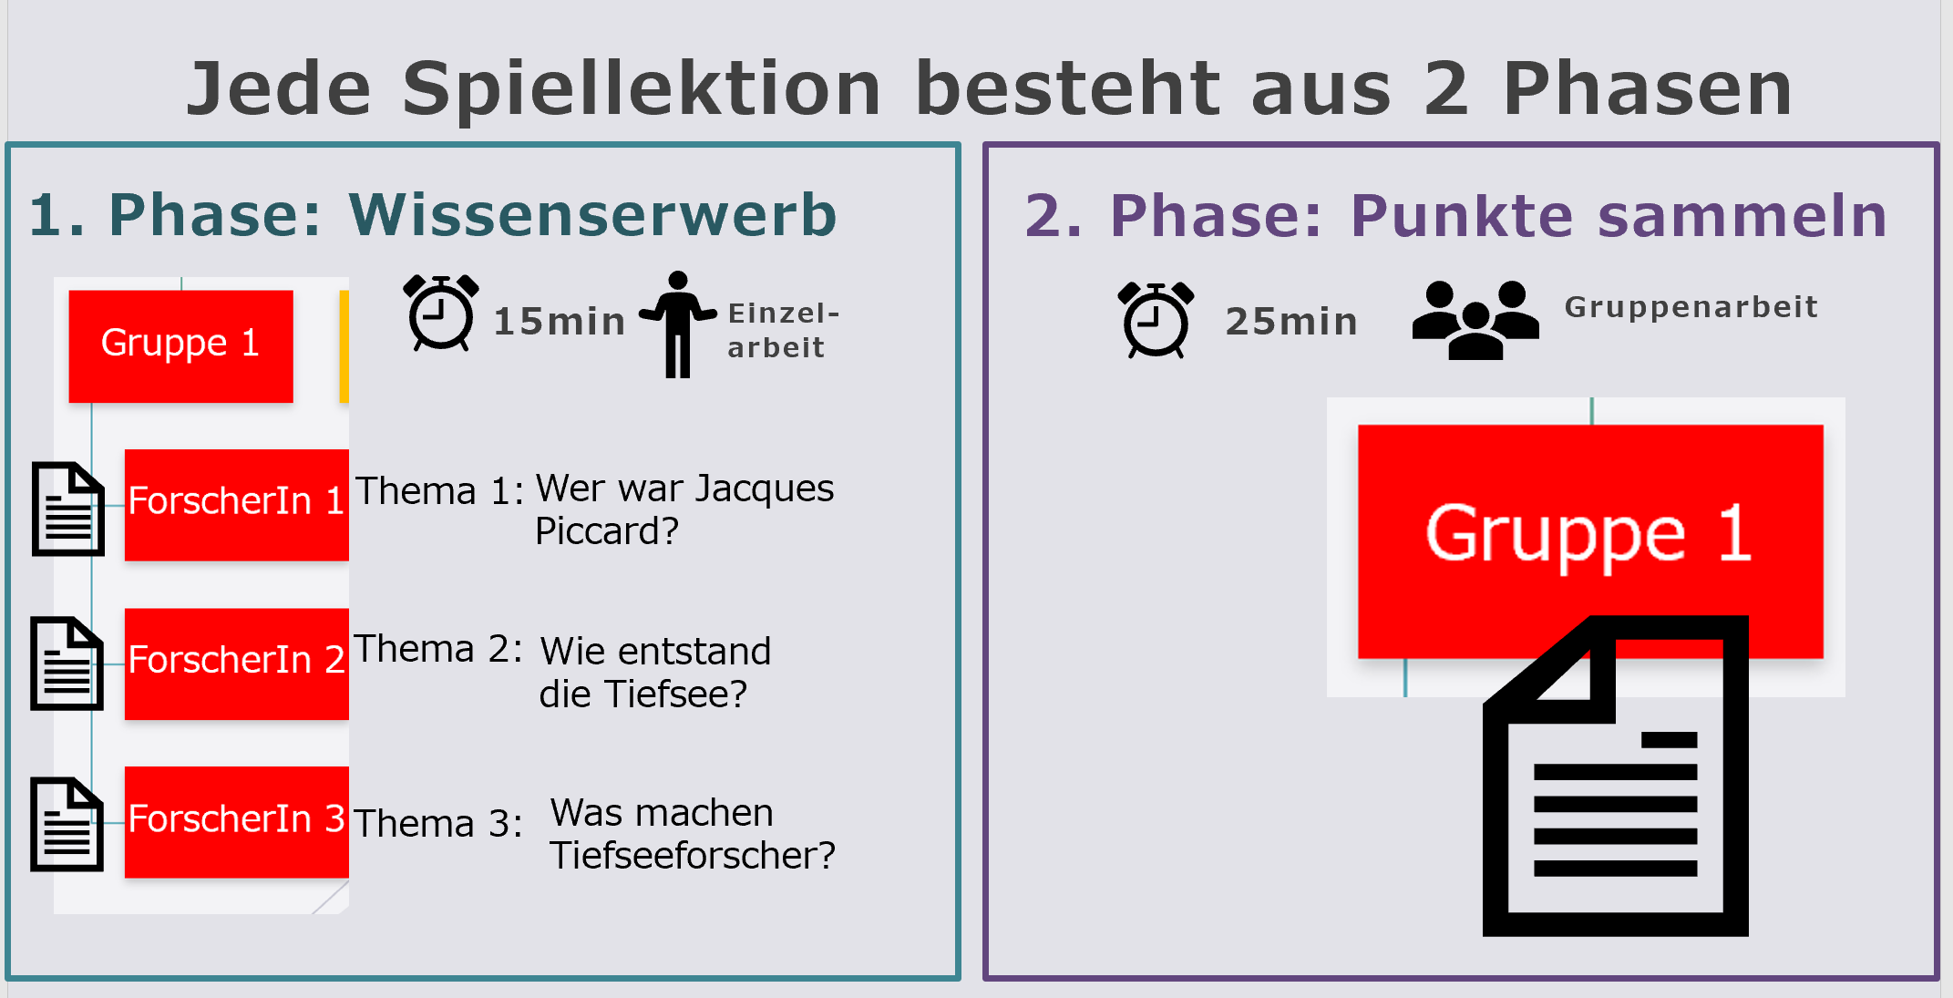

Ich bin im Team_______ zusammen mit: __________________________________________________

__________________________________________________

__________________________________________________

__________________________________________________

Notizen: